ФЕДЕРАЛЬНОЕ ГОСУДАРСТВЕННОЕ БЮДЖЕТНОЕ ОБРАЗОВАТЕЛЬНОЕ УЧРЕЖДЕНИЕ ВЫСШЕГО ОБРАЗОВАНИЯ «КРАСНОЯРСКИЙ ГОСУДАРСТВЕННЫЙ МЕДИЦИНСКИЙ УНИВЕРСИТЕТ ИМЕНИ ПРОФЕССОРА В.Ф. ВОЙНО-ЯСЕНЕЦКОГО» МИНИСТЕРСТВА ЗДРАВООХРАНЕНИЯ РОССИЙСКОЙ ФЕДЕРАЦИИ

Кафедра урологии, андрологии и сексологии ИП

Реферат «Почечная колика»

Выполнила:
Ординатор кафедры урологии,
андрологии и сексологии ИПО
Свиридова Т. А.

Красноярск 2021
План реферата
1. Эпидемиология
2. Факторы риска
3. Классификация
4. Диагностика
5. Стадирование
6. Лечение
7. Прогноз

Введение
Почечная колика это синдром, наблюдающийся при некоторых заболеваниях почек, основное проявление которого — острые боли в поясничной области. Почечная колика является своеобразным маркером ряда грозных осложнений нефрологических болезней, которые при отсутствии немедленного лечения могут привести резкому утяжелению состояния больного вплоть до его смерти. Поэтому средний медицинский персонал, осуществляющий наблюдение и уход за больным в отсутствие врача обязан четко знать клиническую картину, особенности диагностики и алгоритм медицинских воздействий при данном состоянии.
1. Этиология и патогенез.
Почечная колика развивается при внезапном возникновение препятствия на пути оттока мочи из почечной лоханки, что ведет к ее переполнению, повышению внутрилоханочного давления, венозному стазу, ишемии почки с отеком ее интерстициальной ткани и растяжением почечной капсулы. Чаще всего почечная колика развивается вследствие миграции конкремента, при некоторых заболеваниях почки и мочеточника в результате закупорки мочеточника чем-либо, а также из-за нарушения проходимости мочеточника при перегибе, воспалительных процессах.
Наиболее частыми причинами почечной колики бывают почечнокаменная болезнь, гидронефроз, нефроптоз, при которых нарушается уродинамика в верхних мочевых путях. Почечную колику могут вызвать обструкция мочеточника сгустком крови, казеозными массами при туберкулезе почек, опухолью, а также поликистоз и другие заболевания почек и мочеточников. Ведущая роль в развитии симптомокомплекса принадлежит спазму мочевых путей с их ишемией, растяжению фиброзной капсулы почки и лоханочно-почечному рефлюксу.
2. Клиническая картина
Приступ начинается внезапно. Чаще всего он бывает вызван физическим напряжением, но может наступить и среди полного покоя, ночью во время сна, часто после обильного питья. Боль режущая с периодами затишья и обострения. Больные ведут себя неспокойно, мечутся в постели в поисках положения, которое облегчило бы их страдания.
Приступ почечной колики нередко принимает затяжной характер и с короткими ремиссиями может длиться несколько дней подряд. Как правило, боль начинается в поясничной области и распространяется в подреберье и в живот и, что особенно характерно, по ходу мочеточника в сторону мочевого пузыря, мошонки у мужчин, половых губ у женщин, на бедра. Во многих случаях интенсивность боли оказывается большей в животе или на уровне половых органов, чем в области почек. Боль обычно сопровождается учащенными позывами к мочеиспусканию и режущей болью в уретре. По окончании приступа в моче может быть повышено содержание эритроцитов и лейкоцитов.
Почечной колике может сопутствовать раздражение солнечного сплетения и брюшины; почти постоянно больные жалуются на тошноту, рвоту, нередко головокружение, позывы к дефекации. Длительная почечная колика может сопровождаться повышением артериального давления, а при пиелонефрите - повышением температуры. Некоторые из ее признаков могут быть стертыми и даже отсутствовать. Иногда не бывает типичной иррадиации болей. В других случаях, при временной блокаде почки, изменения в моче отсутствуют.
3. Диагностика
Диагноз почечной колики ставят на основании характерной локализации и иррадиации боли, усиливающейся при пальпации и поколачивании в области почки, на основании изменений мочи, данных хромоцистоскопии и внутривенной урографии. При почечно-каменной болезни и гидронефрозе приступ может возникнуть как днем, так и ночьяо (больные спят на любом боку), при нефроптозе боль чаще возникает днем (больные предпочитают спать на больном боку). При хромоцистоскопии во время приступа индигокармин с больной стороны не выделяется или выделение его значительно запаздывает. Иногда в области устья мочеточника видны буллезный отек, кровоизлияния или ущемленный камень. Вне приступов при гидронефрозе выделение индигокармина всегда замедленно, а при нефроптозе, как правило, нормальное.
Внутривенная урография – наиболее ценный метод диагностики почечной колики и ее дифференциальной диагностики с острыми хирургическими заболеваниями органов брюшной полости. Она позволяет при нефролитиазе обнаружить камень и изменения мочевых путей, при гидронефрозе – расширение лоханки и чашечек, а при нефроптозе – патологическую смещаемость почки и изгиб мочеточника. Внутривенная урография выявляет также другие, более редкие причины почечной колики.
4. Дифференциальная диагностика
Ряд заболеваний органов, находящихся по соседству с почкой, может протекать со сходной клинической картиной. Дифференциальная диагностика почечной колики или мочеточников от других заболеваний брюшной полости в большинстве случаев не представляет особых затруднений. При почечной колике, помимо характерных симптомов (беспокойное поведение, иррадиация боли в наружные половые органы, наличие дизурии) и типичного анамнеза, у больного отмечается боль в реберно-позвоночном углу, положительный симптом Пастернацкого, боль в подреберье при бимануальной пальпации и изменения мочи (гематурия, пиурия).
При почечной колике боль локализуется в правом подреберье и в подложечной области и затем распространяется по всему животу. Боль иррадиирует под правую лопатку, в правое плечо, усиливается при вдохе, а также при пальпации области желчного пузыря. Наблюдается локальная боль при надавливании в зоне Х-XII грудных позвонков на 2-3 поперечных пальца вправо от остистых островков. Часто отмечается боль при поколачивании по правой реберной дуге и при надавливании между ножками грудиноключично-сосцевидной мышцы на шее, а также ригидность брюшной стенки в правом подреберье. Иногда бывает субиктеричность склер.
При дифференциальной диагностике почечной колики от острого аппендицита следует обратить особое внимание на данные анамнеза. Боль при аппендиците обычно начинается в подложечной области, затем появляется в области пупка и, наконец, сосредотачивается в правой подвздошной области. Боль сопровождается рвотой и вздутием живота. При пальпации напряжение брюшной стенки и болезненность наиболее выражены в правой подвздошной области. Помимо этого, при остром аппендиците имеют место симптомы раздражения брюшины, а также выявляются симптомы Ровзиига, Ситковского и др.
При аппендиците наблюдается значительный лейкоцитоз в периферической крови, при почечной или мочеточниковой колике он обычно отсутствует или слабо выражен. Количество лейкоцитов может быть увеличено на высоте почечной колики и по стихании ее снижается до нормального уровня, тогда как при остром аппендиците лейкоцитоз нарастает с усилением воспалительного процесса в отростке. В условиях стационара дифференцированию почечной колики от острого аппендицита и других острых заболеваний органов брюшной полости нередко помогает новокаиновая блокада семенного канатика или круглой маточной связки по Лорину-Эпштейну. В особо сложных случаях проводят хромоцистоскопию.
Боль при остром воспалении придатков матки иногда может иметь значительное сходство с мочеточниковой коликой вследствие одинаковой локализации и ее иррадиации в поясничную область, нарушений мочеиспускания, вызванных соседством воспалительного очага с мочевым пузырем (учащение позывов, ощущение режущей боли при мочеиспускании). Однако боль при остром воспалении придатков матки распространяется обычно на весь низ живота.
При уточнении иррадиации боли удается выяснить, что она отдает не в сторону почек, а в крестцовую область. Начало боли не столь внезапное, как при почечной колике. Нет чередования затихания и усиления боли: она держится на одном уровне или постепенно нарастает. Воспаление придатков матки сопровождается выраженной температурной реакцией. Пальпация области почек безболезненна. Влагалищное исследование помогает уточнить диагноз.
При наличии тошноты и рвоты у больных почечной коликой и имеющейся иногда при прободной язве двенадцатиперстной кишки, кишечной непроходимости, остром панкреатите и тромбозе брыжеечных сосудов иррадиация боли в подреберье (и даже в поясничную область) также может потребоваться проведение дифференциального диагноза между почечной коликой и этими заболеваниями.
Прободная язва желудка и двенадцатиперстной кишки наблюдается чаще у больных среднего возраста. Внезапно, чаще после еды, возникает резкая боль в подложечной области или в области пупка, как "удар кинжалом". Появляется бледность кожных покровов, холодный пот, частый малый пульс, напряжение брюшной стенки; исчезает печеночная тупость. Больной лежит неподвижно и боится менять положение, быстро нарастают явления перитонита, чего не бывает при почечной колике.
Кишечная непроходимость сопровождается жестокой схваткообразной болью в животе. Наблюдаются вздутие живота, раздражение брюшины, задержка газов и отсутствие стула, изменения кишечной перистальтики. Боль при остром панкреатите очень интенсивна, локализуется в подложечной области и области пупка. Боль постоянная, без светлых промежутков, усиливается в положении на боку и часто носит опоясывающий характер. Объективно выявляется напряжение брюшной стенки в эпигастральной области, иногда шоковое состояние.
При тромбозе брыжеечных сосудов (инфаркт кишечника) больной жалуется на сильную боль в животе, не стихающую после введения наркотических анальгетиков. Лицо становится бледным, черты заостряются. Перистальтика кишечника ослаблена или отсутствует, пульс слабый (коллапс).
Помимо этих заболеваний, следует помнить о возможности возникновения боли в поясничной области и аналогичной почечной колике при тромбозе почечных артерий и расслаивающей аневризме брюшной аорты.
5. Лечение
Алгоритм медицинской помощи при почечной колике представлен на рис. 1.
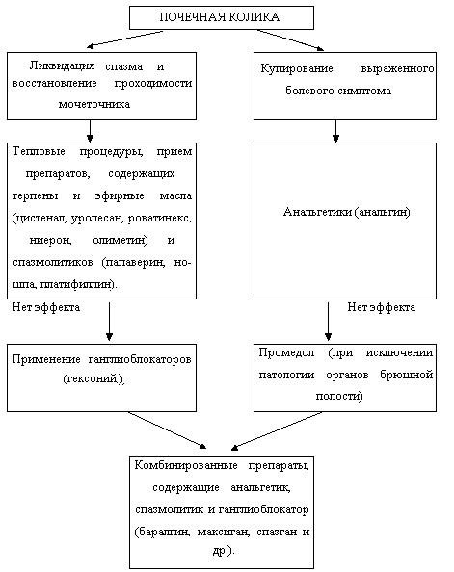
Рис. 1.
Алгоритм медицинской помощи при почечной колике
5.1. Неотложная помощь
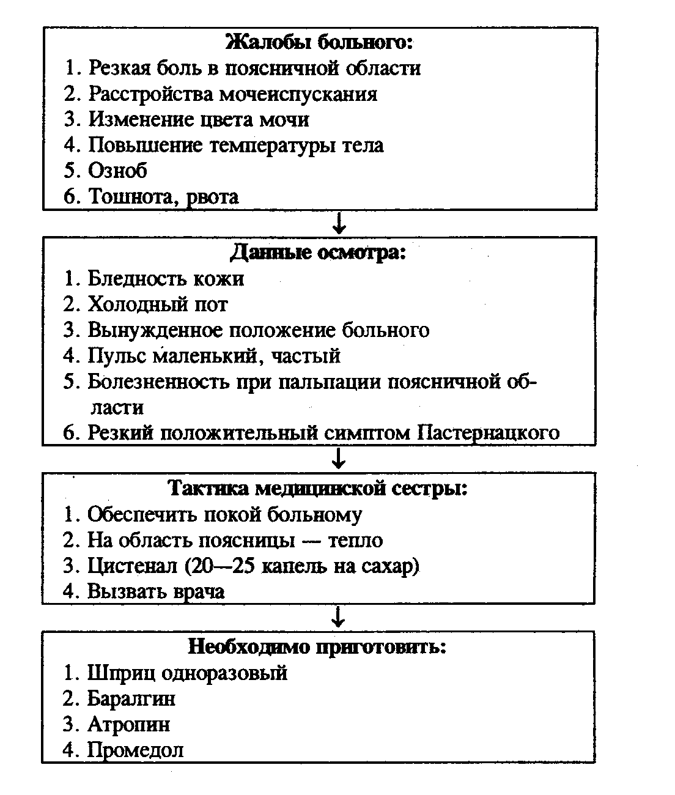
Рис. 2.
Симптомы почечной колики и тактика неотложной помощи
Доврачебная помощь (рис. 2) обычно ограничивается тепловыми процедурами - грелкой, горячей ванной, которые дополняются приемом спазмолитических и обезболивающих средств из домашней аптечки (обычно имеющейся у больного с частыми приступами почечной колики): ависан - 0,5-1 г, цистенал - 10-20 капель, папаверин - 0,04 г, баралгин - 1 таблетка.
Медицинская помощь начинается также с использования тепловых процедур, на фоне которых вводят обезболивающие и спазмолитические препараты: 5 мл баралгина внутримышечно или внутривенно (очень медленно), 1 мл 0,1 % раствора атропина с 1 мл 1 - 2% раствора пантопона или промедола подкожно, 1 мл 0,2% раствора платифиллина подкожно.
5.2. Госпитализация
При неэффективности мер неотложной помощи показана госпитализация в урологический или хирургический стационар. Специализированную помощь также оказывают поэтапно. При наличии камня в нижнем отделе мочеточника нередко удается купировать приступ почечной колики введением 40-60 мл 0,5% раствора новокаина в области семенного канатика у мужчин или круглой маточной связки у женщин. При камне, расположенном в средней или верхней трети мочеточника, аналогичный эффект может дать внутритазовая новокаиновая блокада по Школьникову.
Параренальной блокадой по Вишневскому при почечной колике пользоваться не рекомендуется из-за возможного разрыва напряженной почки при случайном повреждении ее капсулы.
В случае присоединения пиелонефрита для восстановления пассажа мочи производят катетеризацию мочеточника. Если катетер не удается провести за зону препятствия, выполняют операцию - удаление камня или дренирование верхних мочевых путей.
Использованная литература
Внутренние болезни. / Под ред. Комарова Ф.И. – М.: Медицина, 1996.
Окороков А.Н. Лечение болезней внутренних органов: Т2. – 2-е изд., перераб. и доп. – М.: Мед.лит., 2003.
Окороков А.Н. Диагностика болезней внутренних органов: Т2. – 2-е изд., перераб. и доп. – М.: Мед.лит., 2003.
Федюкович Н.И. Внутренние болезни: Учебное пособие. – Ростов-н/Д.: Феникс, 2000.

